114年6月3日餐點照片
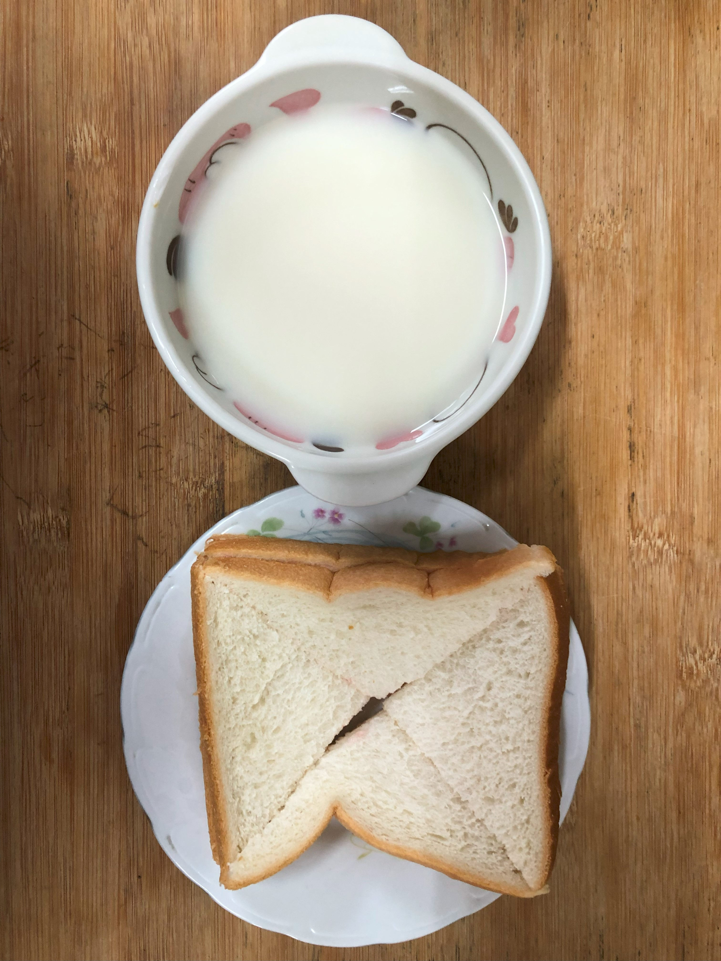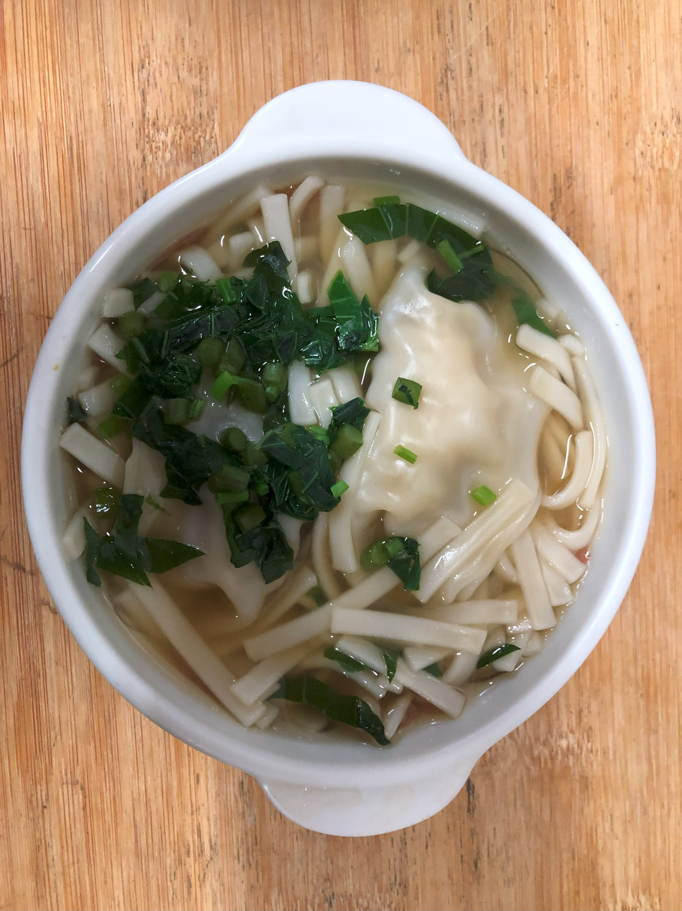
早餐(奶香吐司、牛奶) 下午點心(蔬菜水餃湯麵)
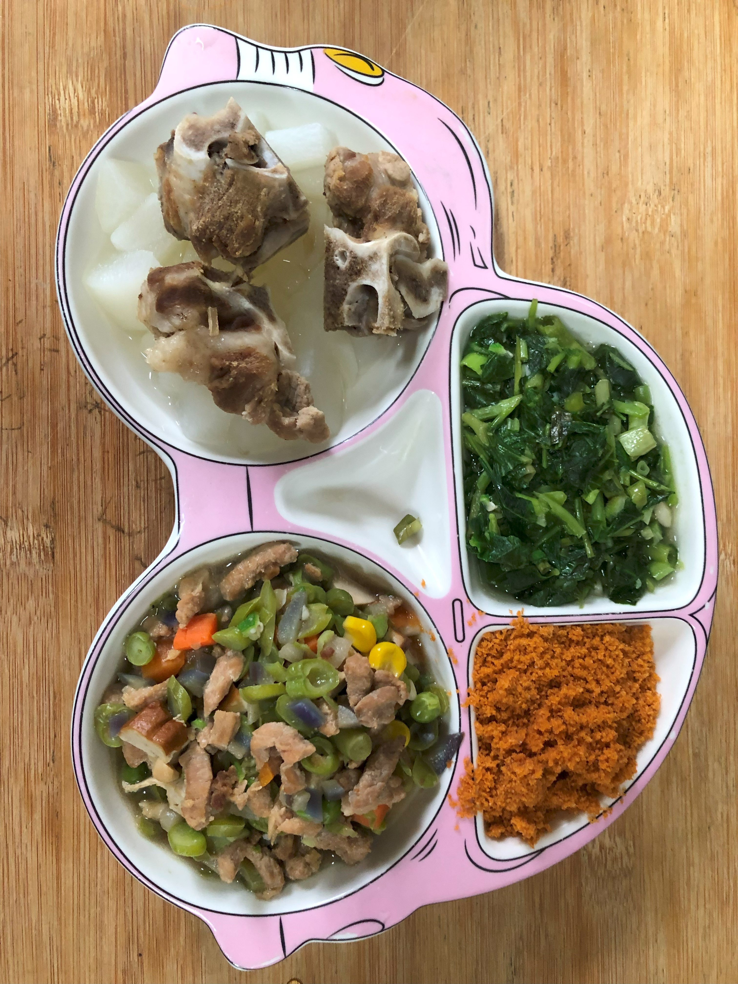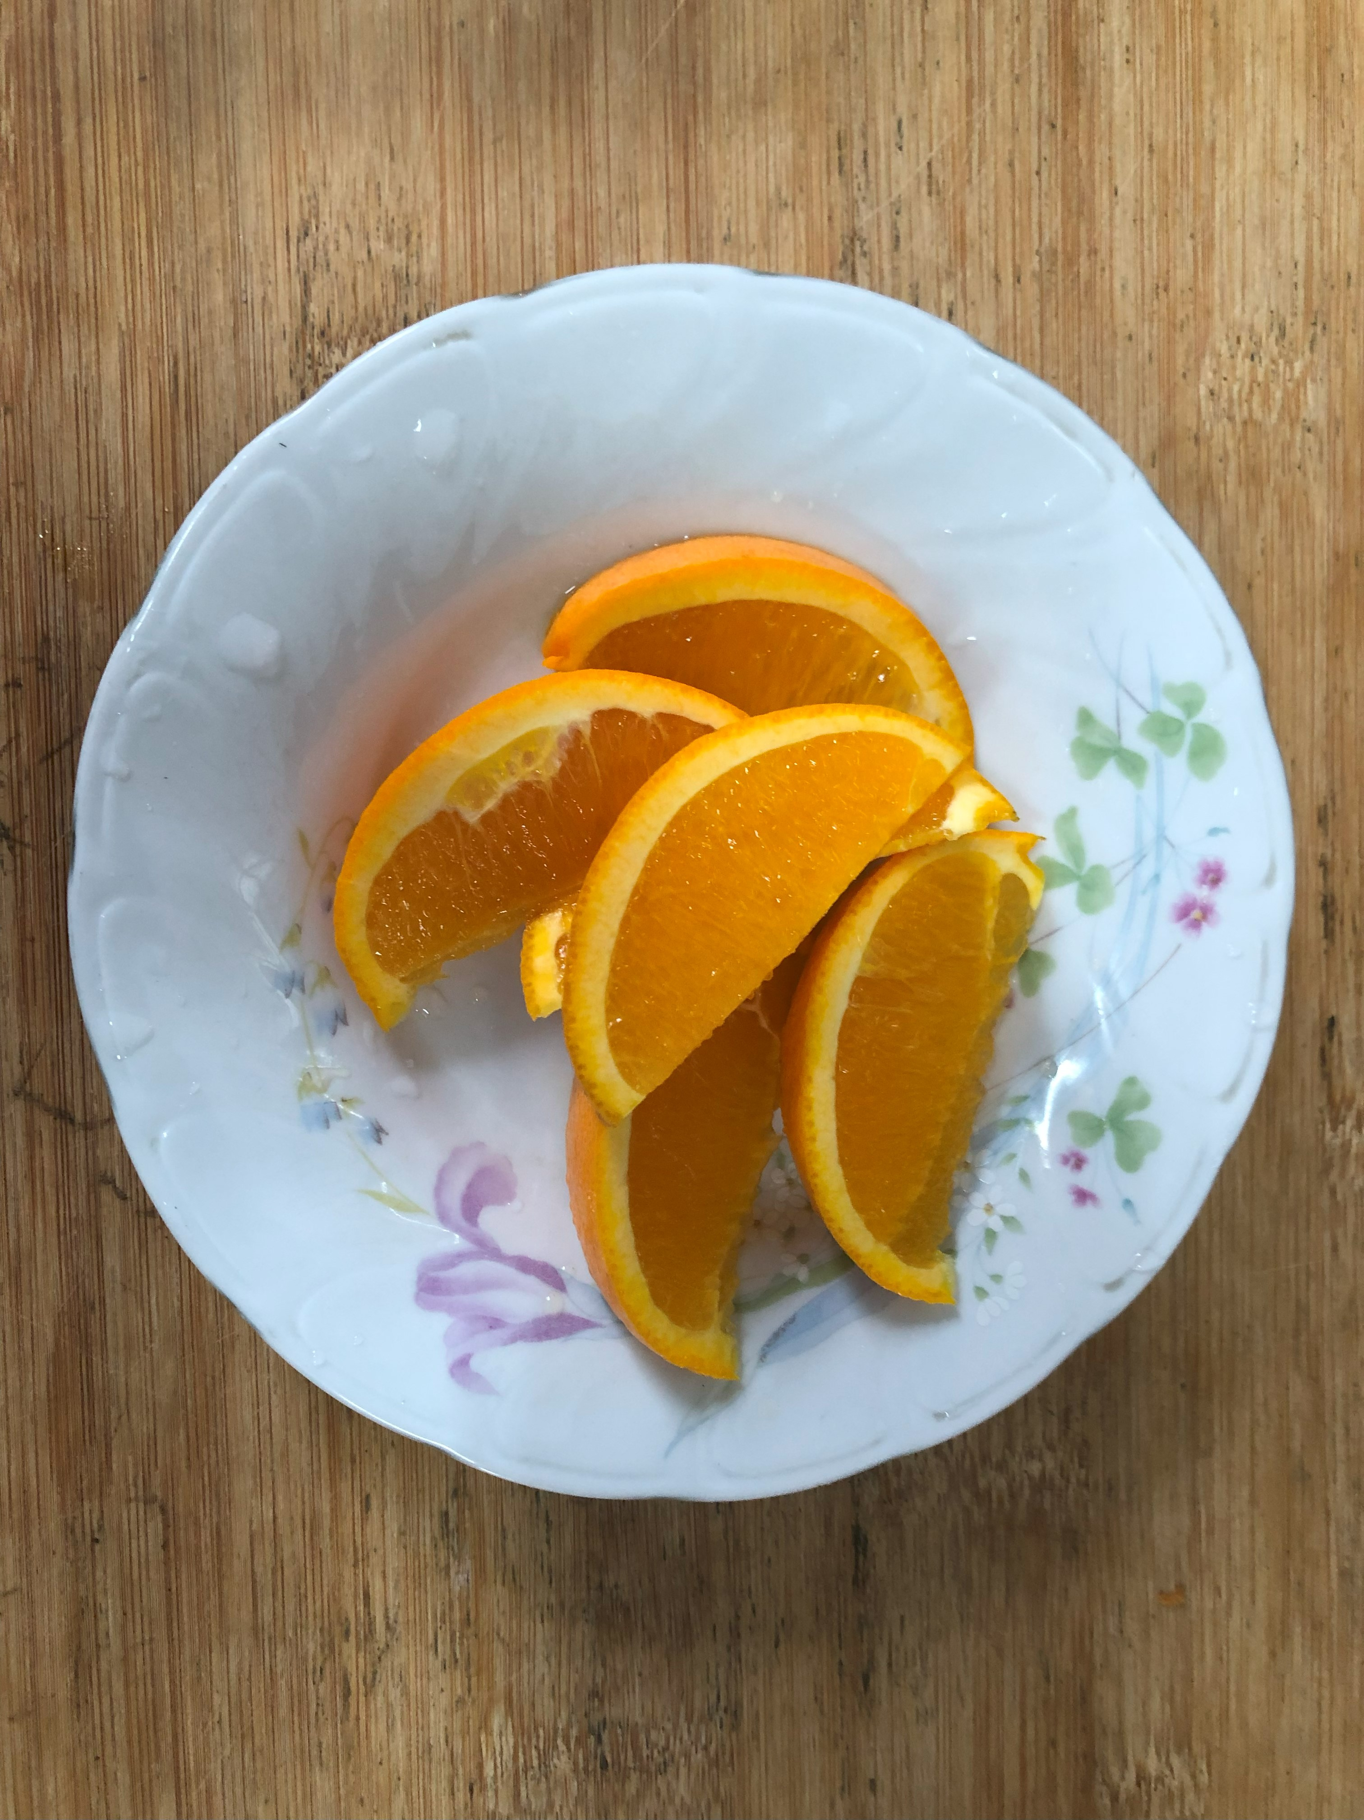
午餐(旗魚鬆、泰式拋打豬、炒青菜、排骨籮蔔湯、水果)

